Autunno incantato al Castello di Strassoldo in Friuli
Dal 9 all'11 ottobre torna "Magici Intrecci Autunnali": alto artigianato, cultura del verde e piccole produzioni agricole in un suggestivo maniero privato, abitato e custodito dalla stessa famiglia che lo fece costruire più di mille anni fa

Luogo: Castello di Strassoldo di Sopra (Cervignano del Friuli, Udine, Friuli Venezia Giulia)
Date: venerdì 9, sabato 10 e domenica 11 ottobre 2026.
Orari: venerdì ore 10-19, sabato e domenica 9-19

Comunicato stampa

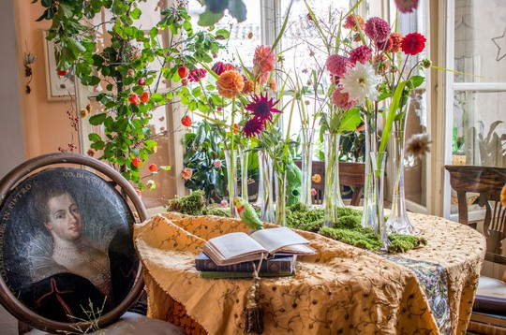
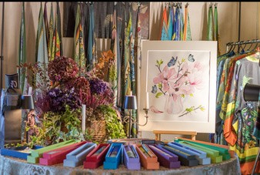
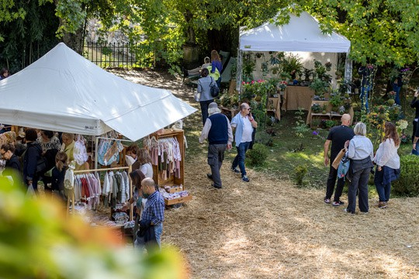
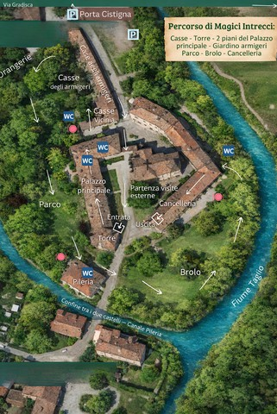
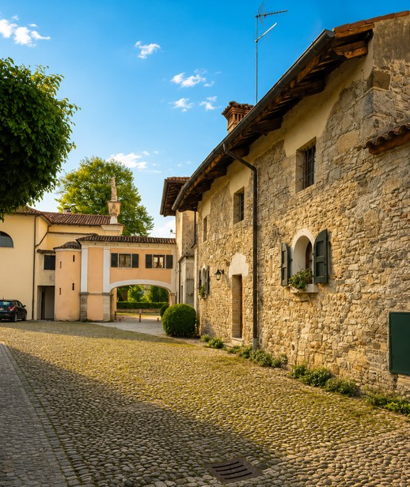
Castello di Sopra Magici Intrecci
Castello di Sotto Visite guidate
Dal 9 all’11 ottobre 2026 il Castello di Strassoldo di Sopra, in provincia di Udine, accoglierà la 55ª edizione di Magici Intrecci, la rassegna che da ventotto anni riunisce alto artigianato, cultura del verde e piccole produzioni agricole nel cuore di uno dei più suggestivi complessi castellani privati del Friuli Venezia Giulia.
Quasi 120 selezionati maestri artigiani, vivaisti d’eccellenza e piccoli produttori provenienti da tutta Italia presenteranno nuove collezioni, piante particolari e produzioni di qualità lungo un percorso ad anello che attraversa i saloni arredati del palazzo, il giardino degli armigeri, il parco secolare, la pileria del riso, il brolo e la cancelleria. Il tutto sarà decorato a tema autunnale, con le raffinate e ogni volta diverse creazioni che sono una delle attrattive dell'evento. La manifestazione sarà anche l’occasione perfetta per trovare regali di Natale originali.
In ottobre la dimora millenaria cambia respiro: la luce scivola sulle pietre antiche, le foglie si tingono di rame e le acque di risorgiva riflettono sfumature turchesi. I giardini, luminosi e aperti in primavera, si raccolgono in una bellezza più intima e profonda, da scoprire con passo lento.
Magici Intrecci non è una semplice mostra mercato, ma il racconto vivo di un patrimonio custodito con continuità dalla stessa famiglia che fece edificare il castello oltre mille anni fa. Ogni edizione contribuisce concretamente alla manutenzione, alla sicurezza e alla salvaguardia del complesso storico, rinato negli ultimi decenni attraverso un lungo e paziente lavoro di recupero.

Un’esperienza da vivere senza fretta
Visitare Strassoldo in autunno significa concedersi il lusso del tempo rallentato: ascoltare il fruscio delle foglie, percorrere i sentieri accanto alle acque di risorgiva, incontrare artigiani e vivaisti che raccontano il proprio lavoro, scoprire creazioni nate dalla competenza, dalla ricerca e dalla cura dei dettagli.
Ogni espositore è scelto per qualità, originalità e coerenza con lo spirito del luogo. Abiti e accessori, gioielli, complementi d’arredo, tessuti, ceramiche, oggetti d’arte, piante rare, prodotti naturali e specialità agroalimentari si inseriscono con discrezione negli ambienti storici e nei giardini del castello, creando un dialogo armonioso tra memoria, natura e creatività contemporanea. Per chi desidera una pausa golosa, lungo il percorso saranno presenti tre punti ristoro selezionati, con genuine proposte autunnali da gustare tra scorci affascinanti e atmosfere rilassate.

Una serie di iniziative collaterali animeranno l’evento. Fra le altre:
- Tutti i giorni, nel Brolo: Biodiversità in mostra. Esposizione di galline ornamentali a cura dell’Associazione Friulana Avicoltori, dedicata alla tutela della biodiversità e alla valorizzazione di razze rare e selezionate.
- Tutti i giorni alle 11.00, 14.00 e 16.00: Passeggiate nel Parco del Castello di Sotto, con visite guidate in compagnia di Barbara Strassoldo, per scoprire l’altra anima verde del borgo. Biglietto: 6 euro. Ritrovo presso il cancello del Castello di Sotto, riconoscibile dalle statue.
- Tutti i giorni alle 10.00, 12.00, 15.00 e 17.00: Alla scoperta del villaggio con visite guidate agli esterni dei castelli, a Villa Vitas e al Mulino del Bosco, con ingresso nella chiesetta trecentesca di Santa Maria in Vineis. Iniziativa riservata ai visitatori muniti del biglietto della rassegna. Ritrovo presso il vecchio tiglio tra la chiesa e la cancelleria.
- Sabato e domenica: Passatempi d’altri tempi. Giochi antichi in legno e attività ludico-didattiche per bambini e sognatori dai 3 ai 99 anni, nell’area attigua alla grande terrazza del parco.
- Sabato ore 11:00: Conversazione botanica. Andrea Davanzo de Il Rosificio di Mortegliano parlerà de “La scelta, la potatura e la cura delle rose antiche e botaniche”.
- Sabato ore 15:00: Conversazione botanica. Lidia e Mauro del Vivaio Zanelli parleranno de “Il giardino d’autunno: trame e colori interessanti per foglie e fiori” presso il loro spazio nel Brolo.
- Sono previste molte altre iniziative collaterali. Il programma completo sarà pubblicato sul sito www.castellodistrassoldo.it un mese prima dell’evento.

Informazioni:
Adulti: venerdì 12 euro; sabato e domenica 15 euro Bambini 6–12 anni 6 euro.
Gruppi da 20 persone: venerdì 10 euro; sabato e domenica 12 euro.
Gratuità: bambini fino a 5 anni e persone con disabilità munite della relativa tessera o certificazione.

Prevendita: biglietti online disponibili su Vivaticket.it

- L’evento si terrà anche in caso di pioggia. Dress code: country chic e scarpe comode. I cappelli sono molto graditi e potranno diventare protagonisti, previo consenso, degli scatti d’autore e dei racconti social dell’evento.
- I cani educati sono i benvenuti, muniti di guinzaglio e sacchettini.
- L’acquisto del biglietto sostiene direttamente la sicurezza, la regolazione dei flussi e la salvaguardia del complesso storico vincolato.

Per informazioni: www.castellodistrassoldo.it - eventi@castellodistrassoldo.it - 351 8465560
IG castelli_di_strassoldo - FB castellidistrassoldo

